|  |  |
| --- | --- |
| **Project – External Document** |  |
| COMP6176  Human Computer Interaction |
| Even Semester Year 2020/2021 |

* **Project Title**

LaForant

* **Introduction**

Website yang kami buat dalam project ini adalah website dari LaForant, sebuah game FPS yang akan dirilis nanti di tanggal 9 Desember 2021. Project website ini terdiri dari 5 page, yaitu homepage, agents, maps, requirements, dan pre-register. Selain itu, dalam project ini kami juga membuat logo dari LaForant yang disesuaikan dengan segmen pemain dan branding dari game ini.

* **Report / Documentation**

1. Homepage

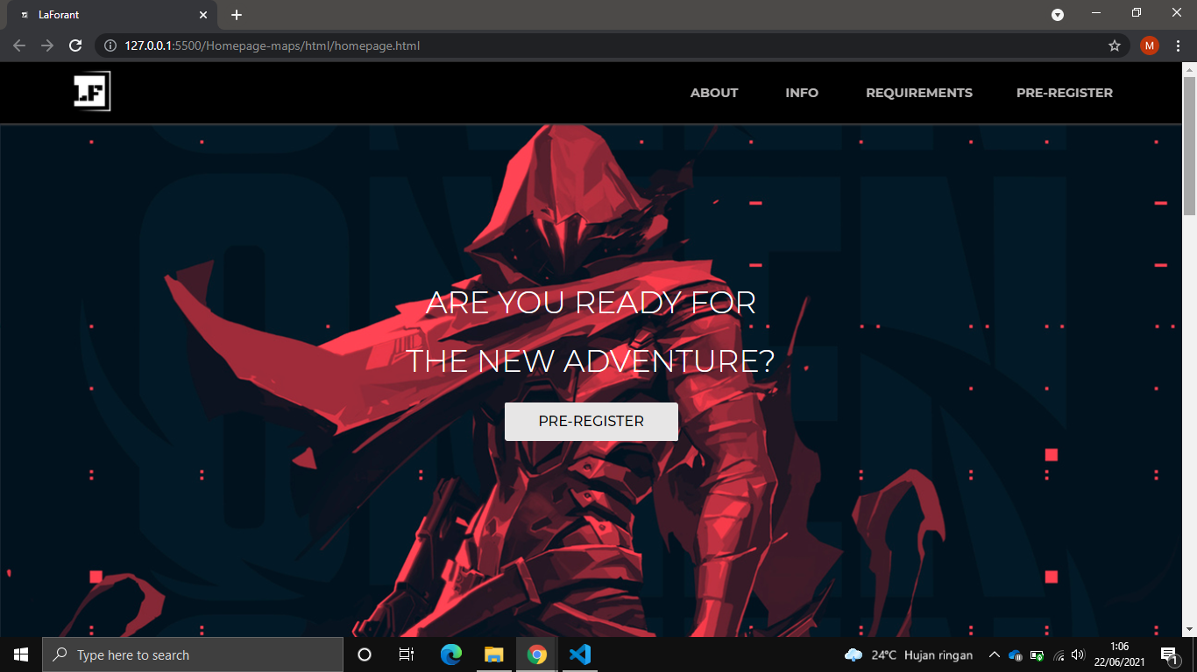

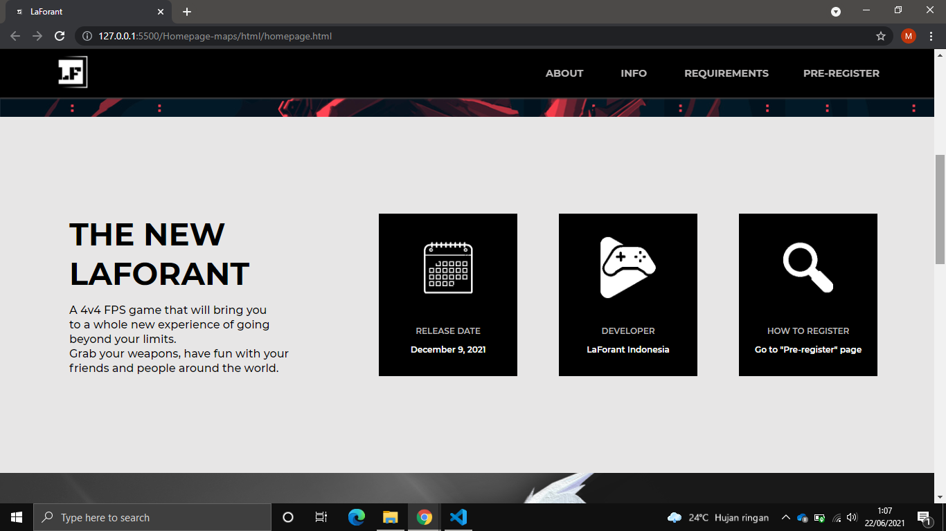

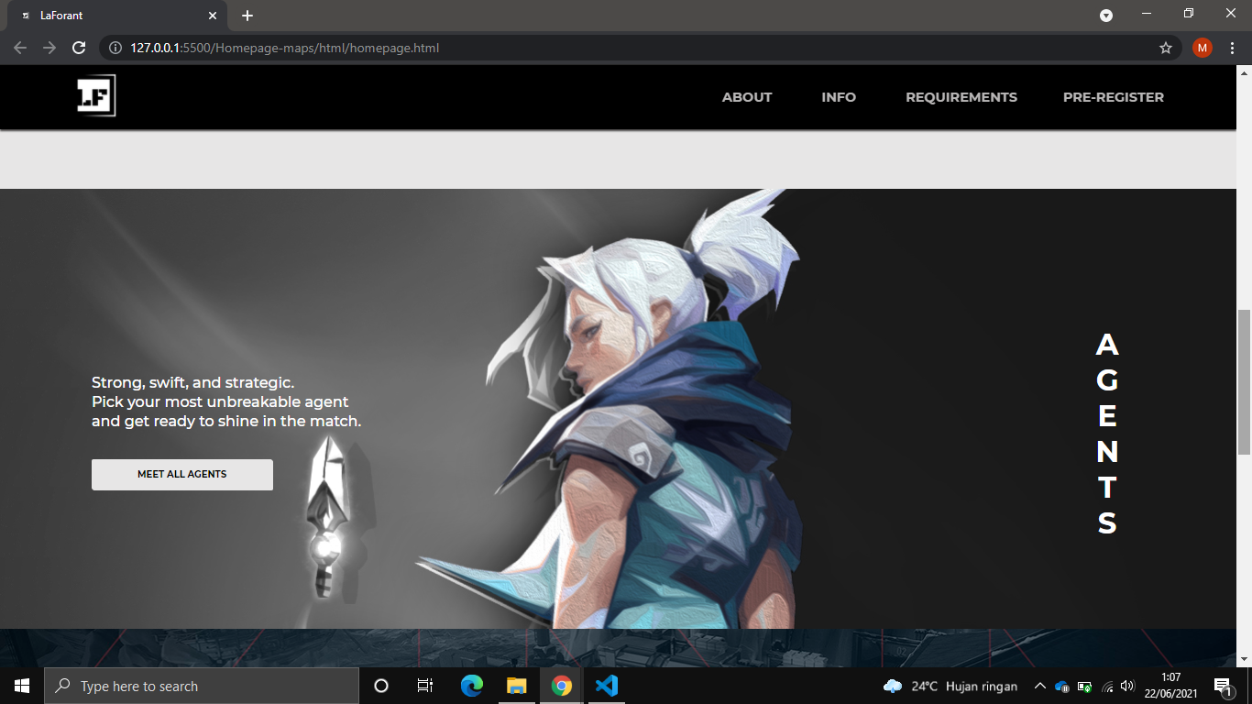

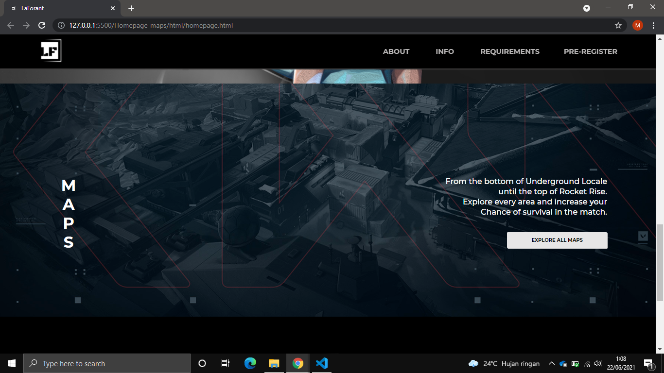

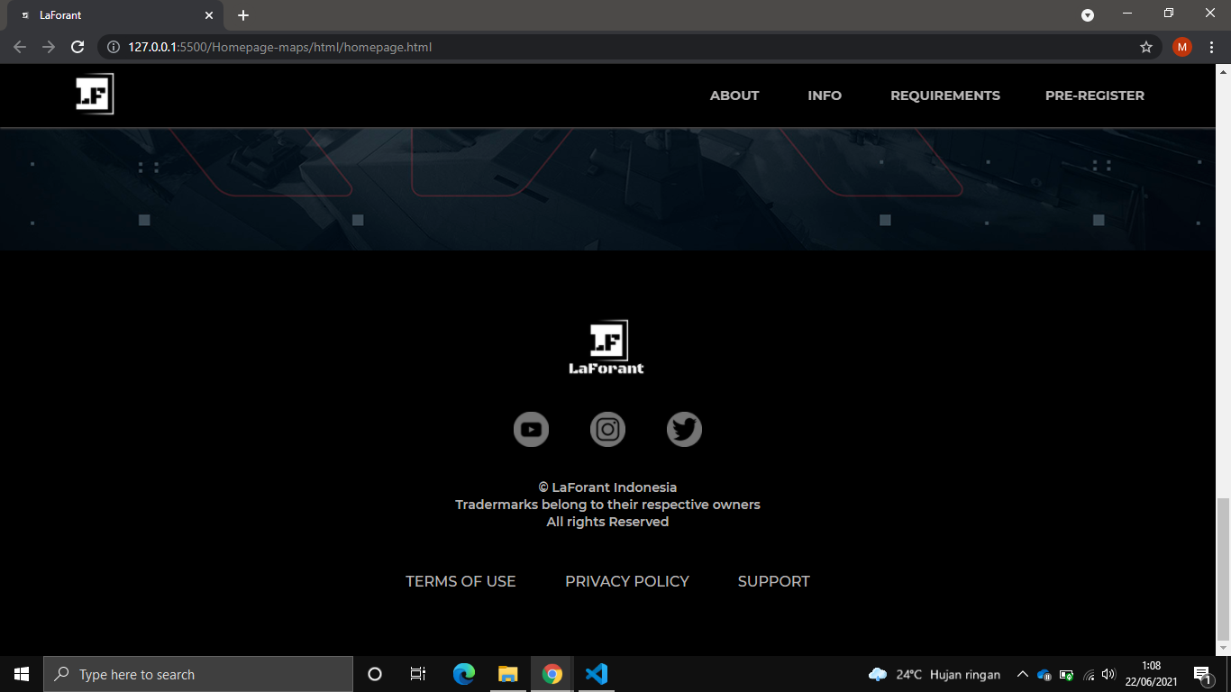

Dalam page ini, tampilan berisi tombol pre-register, pengenalan singkat tentang LaForant, preview dari agents dan maps. Dalam preview agents dan maps, terdapat tombol yang mengarah ke halaman masing-masing agents dan maps. Dalam headernya, terdapat logo LaForant dan navigation bar yang dapat mengarah ke semua page lain. Pada footernya, terdapat logo LaForant, logo sosial media, dan lisensi.

1. Agents



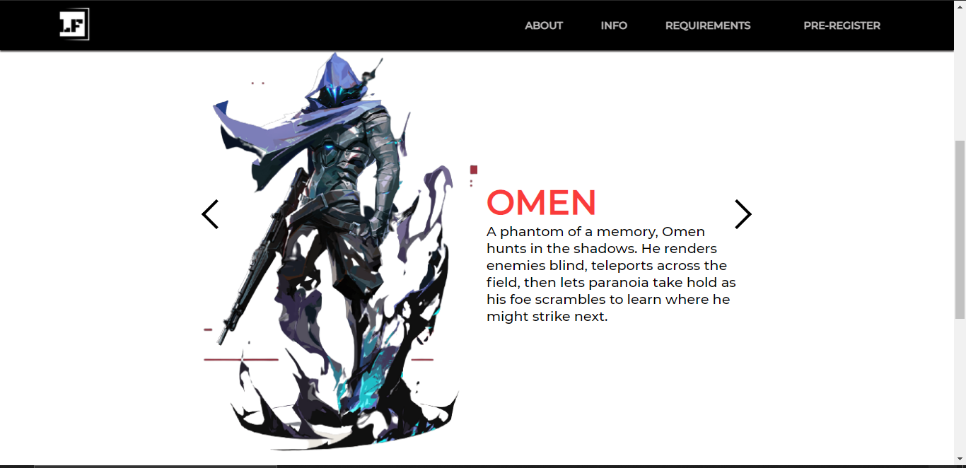

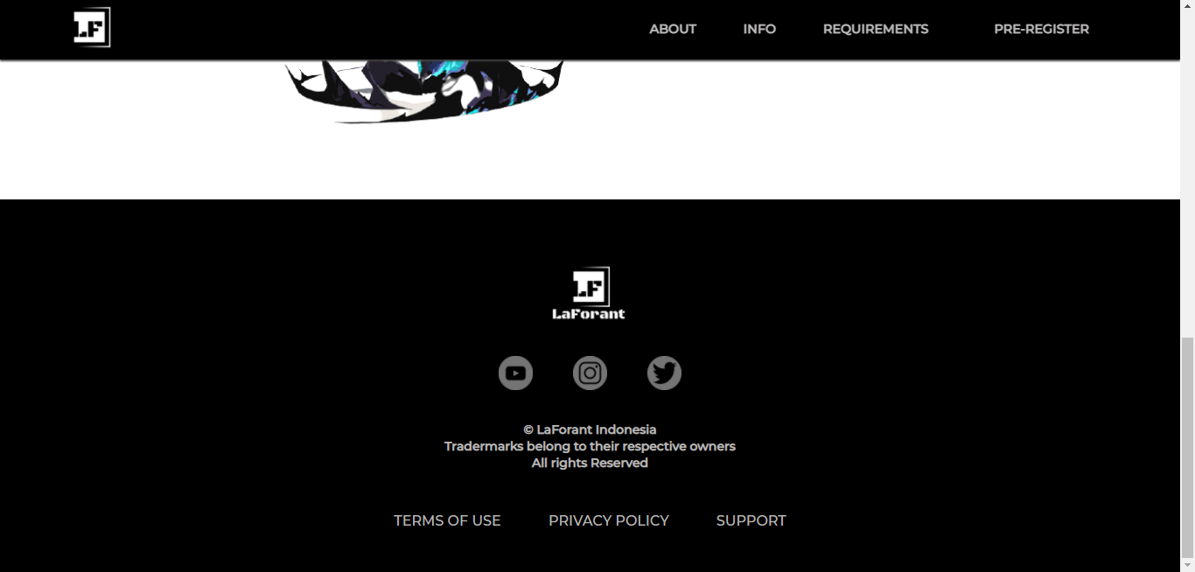

Dalam page agents ini, terdapat sebuah image slider yang berisi portrait beserta nama dan informasi - informasi singkat mengenai agents - agents yang ada dalam Laforant.

1. Maps

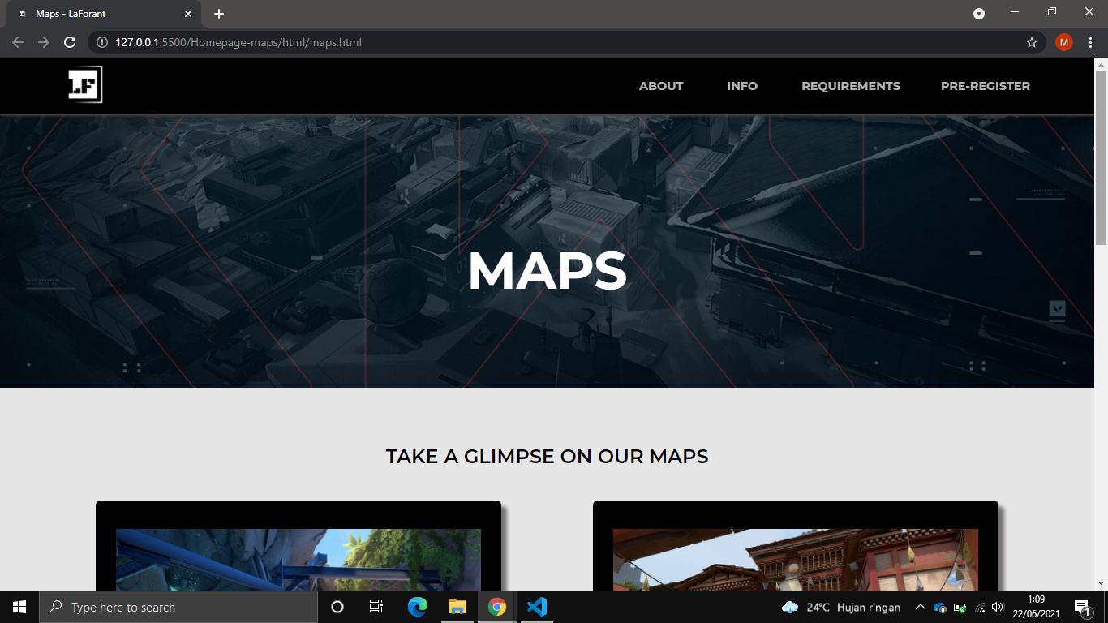

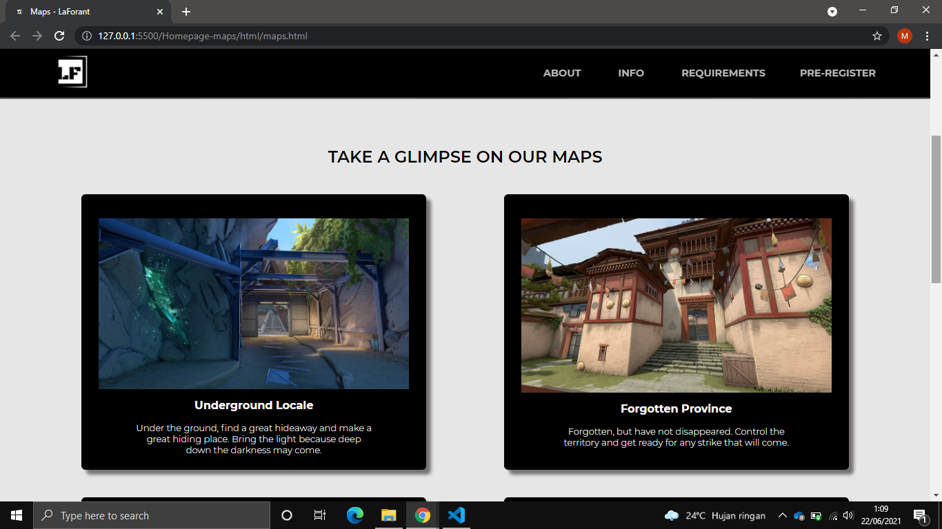

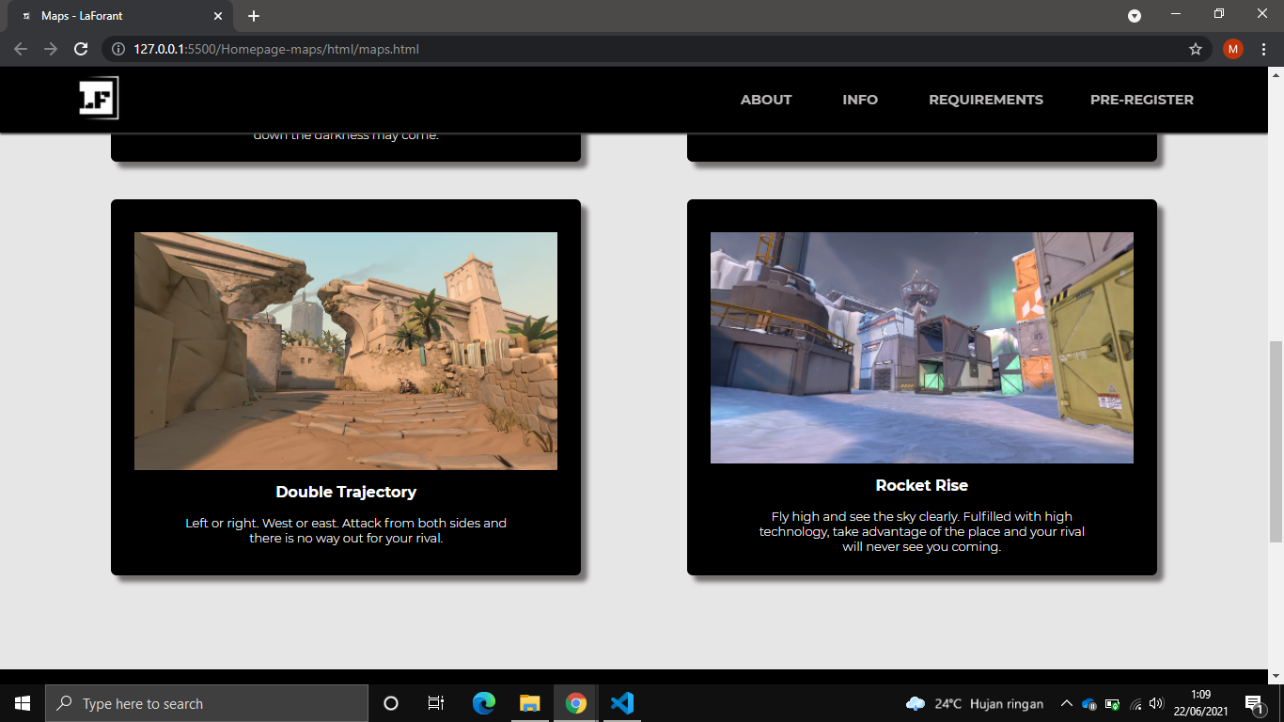

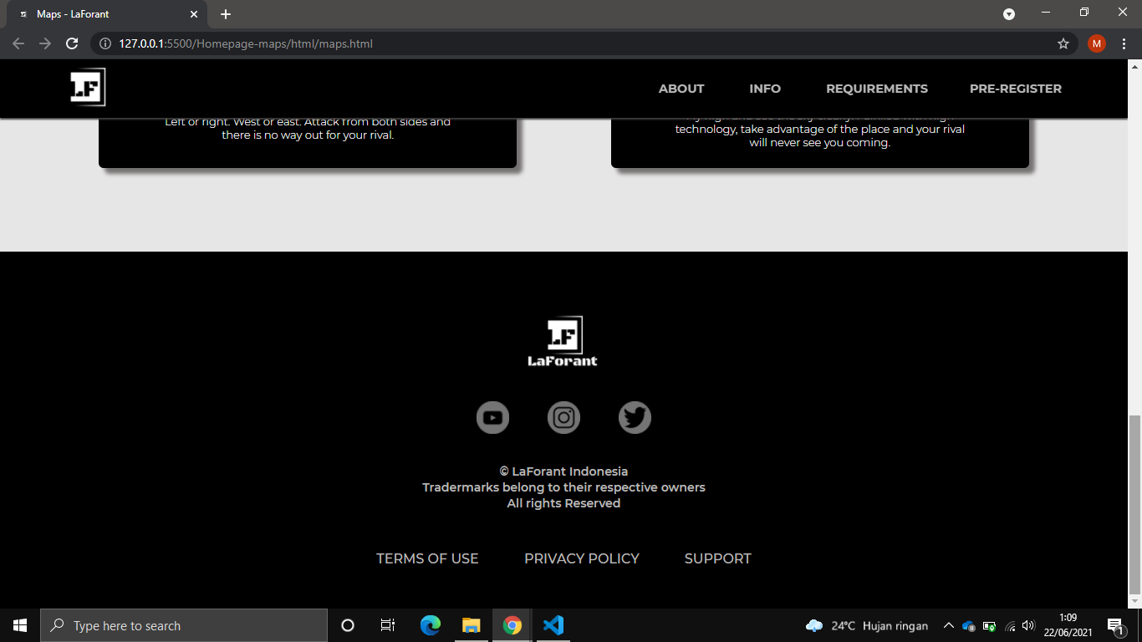

Dalam page ini, terdapat tampilan mengenai gambar maps yang ada pada LaForant yang terdapat dalam box masing-masing. Di bawah setiap gambar, terdapat nama maps dan deskripsi singkat mengenai maps.

1. Requirement



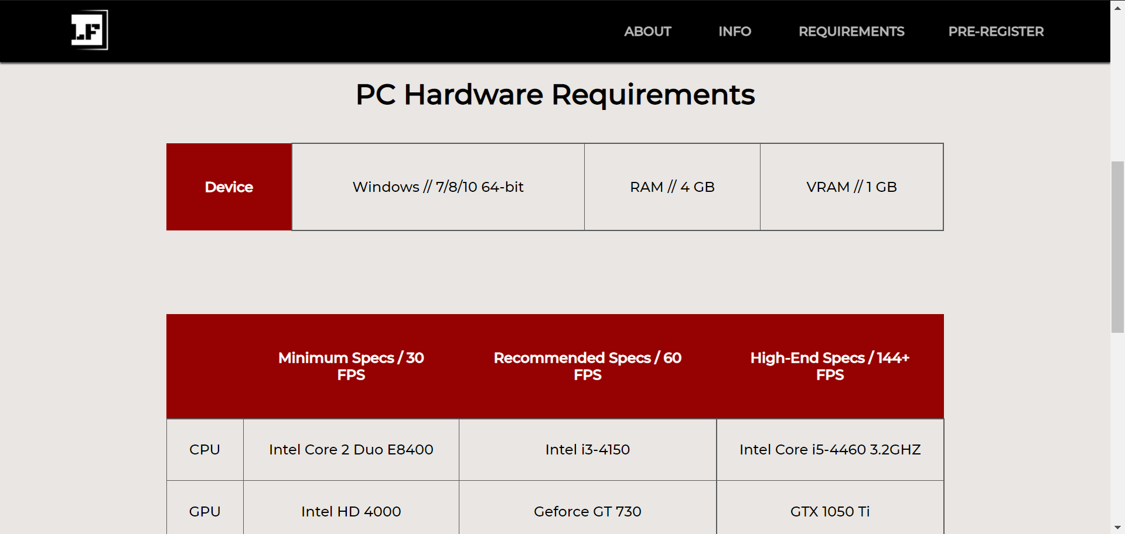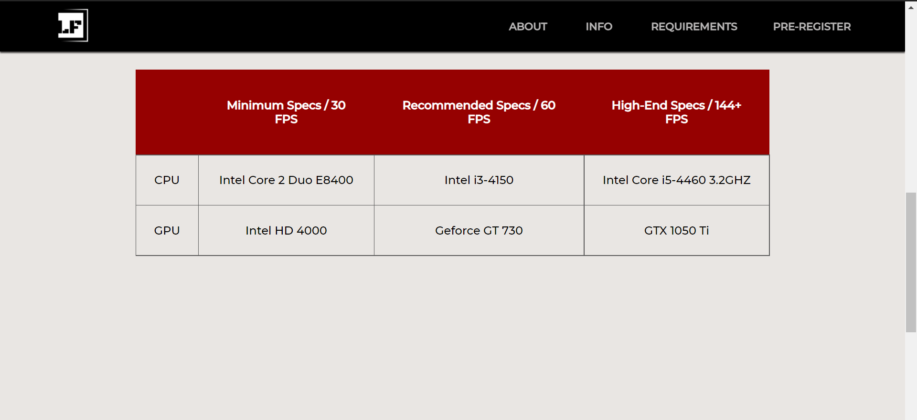

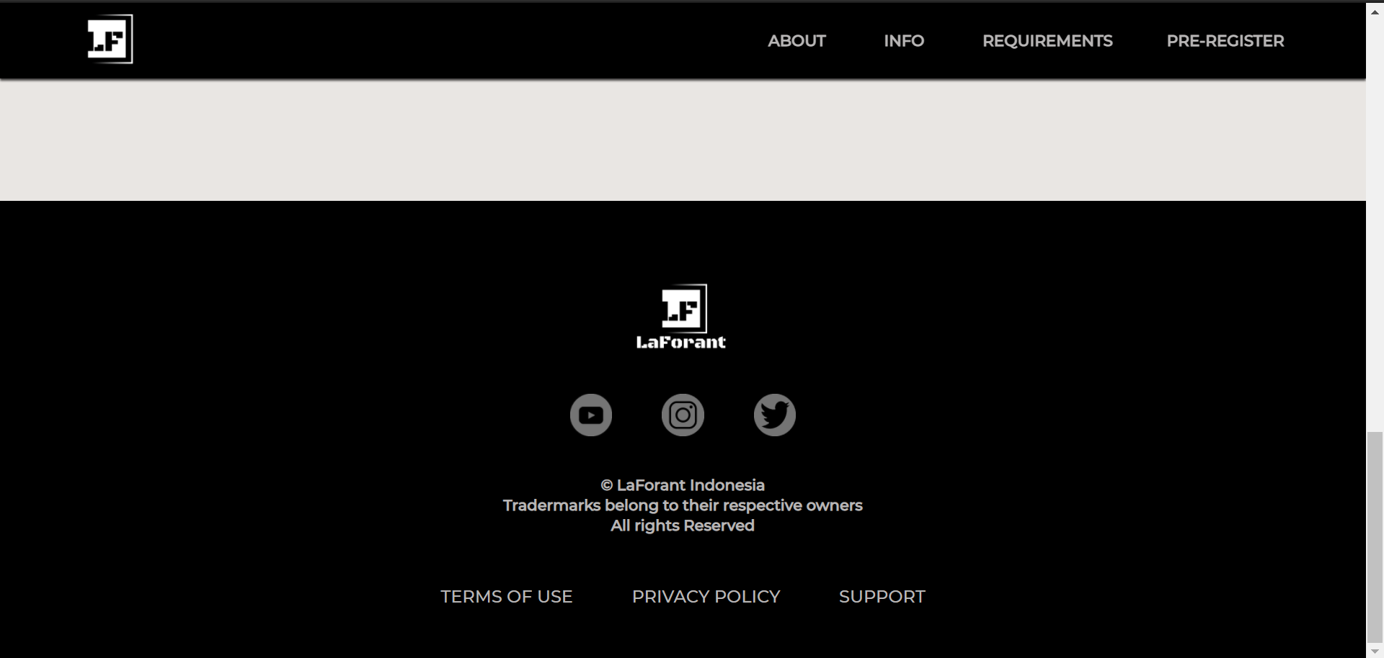

Dalam halaman requirement, terdapat detail tentang spesifikasi specs minimal yang diperlukan, specs yang direkomendasikan, serta specs yang tinggi dan canggih untuk memainkan LaForant.

1. Pre-register

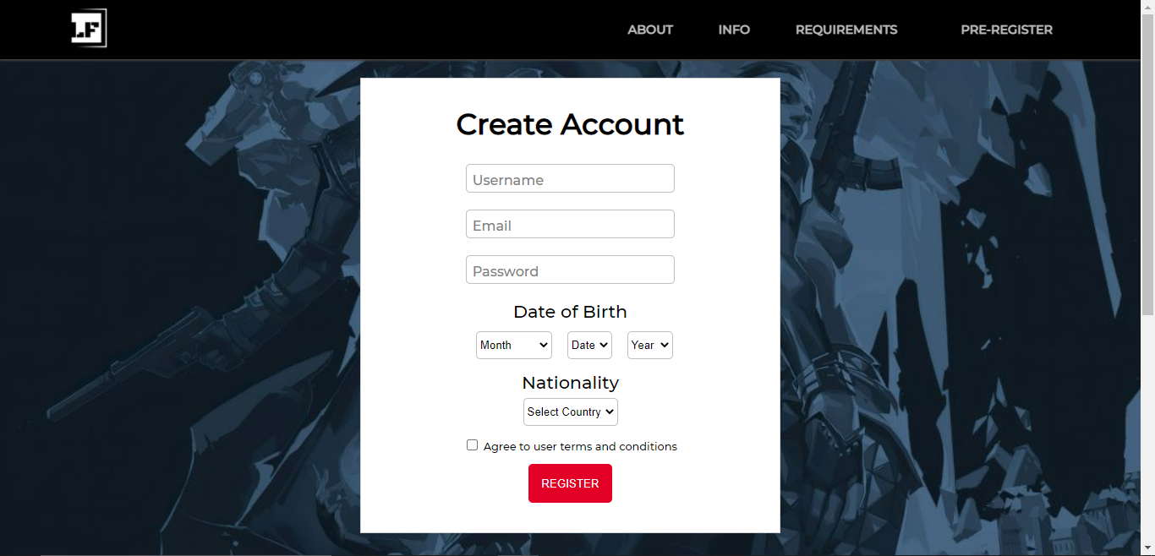

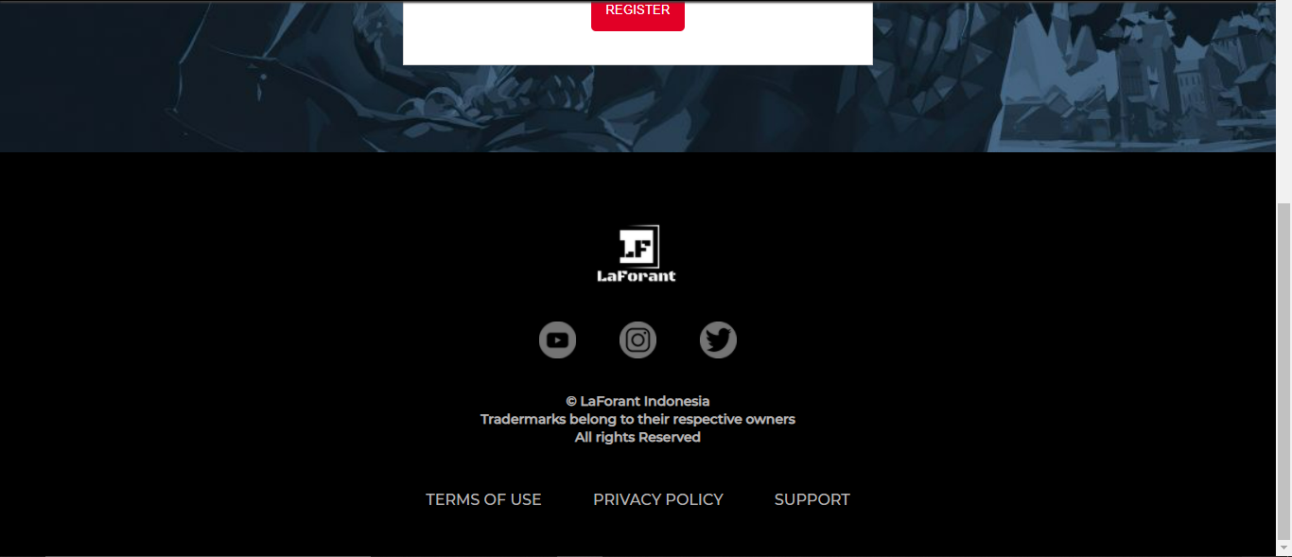

Dalam halaman pre register ini, sudah terdapat form registrasi lengkap dengan validasi input user dan juga sudah responsive untuk hp atau tablet. Jika user salah menginput data, maka akan muncul error message disertai dengan penjelasan error dibawah tombol submit. Setelah user menginput semua data dengan benar, maka saat tombol register diklik akan muncul alert yang bertuliskan “Pre - registration success”.

* **Reference**

1. **Homepage**

* <https://images.contentstack.io/v3/assets/bltb6530b271fddd0b1/blt084d55ffe1da593b/5fac3843c1502b76a169ba09/Valorant_Dev_Diary_24_Banner.jpg?auto=webp&disable=upscale&height=381>
* <https://i.imgur.com/22S05dFg.jpg>
* <https://i.pinimg.com/originals/e5/2d/57/e52d573ea72014060136bea750762d6e.png>
* <https://img.icons8.com/carbon-copy/2x/calendar.png>
* <https://iconscout.com/icon/play-game>
* <https://pngtree.com/freepng/vector-search-icon_4231900.html>

1. **Agents**

* <https://playvalorant.com/id-id/agents/>
* <https://gosuwall.com/1184-valorant-jett-wallpaper/>

1. **Maps**

* <https://images.contentstack.io/v3/assets/bltb6530b271fddd0b1/bltd323a27f0a9daa93/607f9e4012dc9d3c68356aca/breeze_10.jpg?auto=webp&width=857>
* <https://images.contentstack.io/v3/assets/bltb6530b271fddd0b1/blt6c9b4fb24870f16d/5f80dec0f9d3bf27fac3a05f/icebox_4.jpg?auto=webp&width=857>
* <https://images.contentstack.io/v3/assets/bltb6530b271fddd0b1/blt65a4029cdfaf77b4/5eabe9861b51e36d7c1b67ab/haven2.jpg?auto=webp&width=857>
* <https://images.contentstack.io/v3/assets/bltb6530b271fddd0b1/blt4d395d5eb0c5aeec/5eabe92d97c0a55d71b7fce5/bind2.jpg?auto=webp&width=857>

1. **Requirements**

* <https://www.deviantart.com/josias1236/art/Jett-Wallpaper-855395148>

1. **Pre-register**

* <https://www.mwallpapers.com/celebrities/games/games-hd-wallpapers-desktop-background-android-iphone-1080p-4k-becq/613082>

1. **Header and footer**

* <https://www.vippng.com/png/full/82-828935_vector-instagram-gray-social-media-icons-png-in.png>
* **Group Member**
* 2440005536 – Raymond Johnson
* 2440013001 – Marcella Arnady
* 2440006186 – Giovanni Chandra